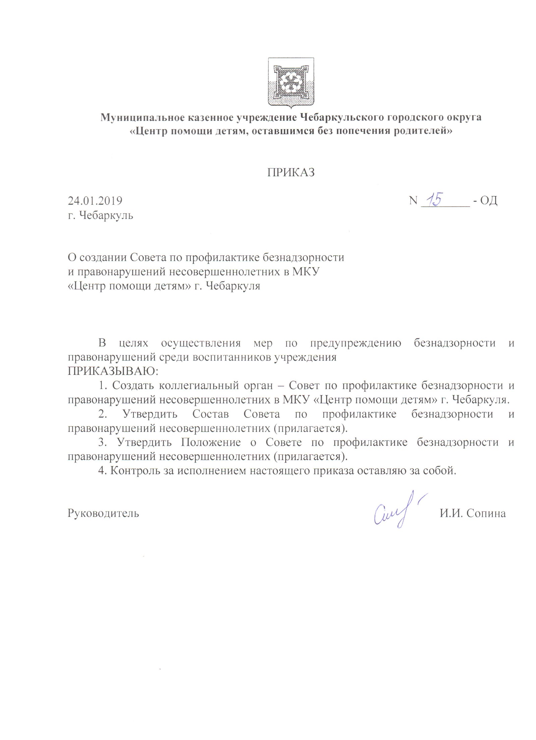

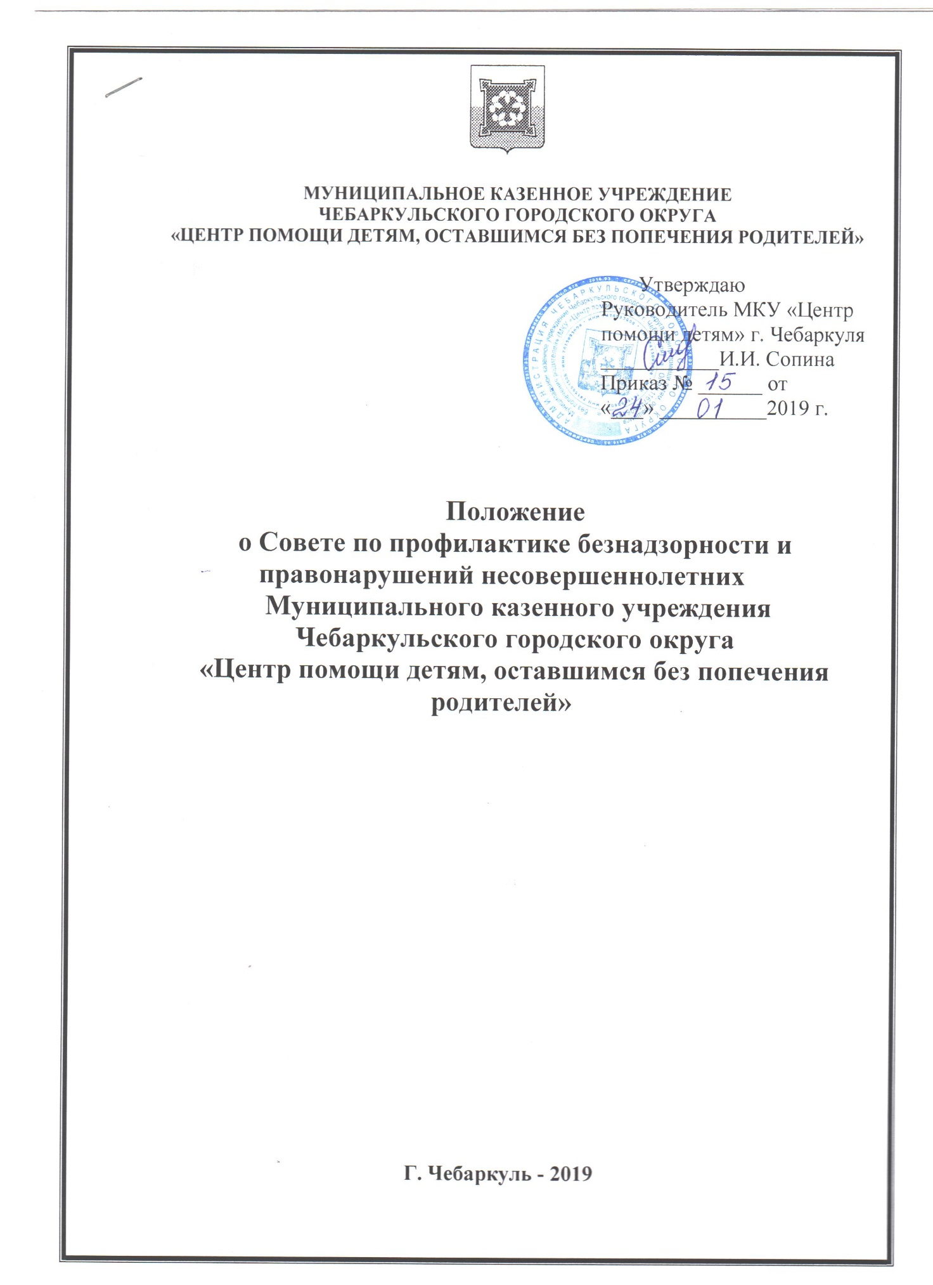

## Положение

**О Совете по профилактике безнадзорности и правонарушений несовершеннолетних Муниципального казенного учреждения Чебаркульского городского округа «Центр помощи детям, оставшимся без попечения родителей»**

**1. Общие положения**

1.1. Совет по профилактике безнадзорности и правонарушений несовершеннолетних Муниципального казенного учреждения «Центр помощи детям, оставшимся без попечения родителей» является коллегиальным, представительным органом, реализующим функции координации, планирования и методического руководства деятельностью учреждения по профилактике безнадзорности и правонарушений несовершеннолетних, защиты их прав и законных интересов.

1.2. Полномочия, порядок функционирования и деятельность Совета по профилактике определяются настоящим Положением.

1.3. Совет по профилактике в своей деятельности руководствуется: Конвенцией о правах ребенка, Конституцией РФ, Семейным кодексом РФ, Федеральным законом от 24.07.1998 N 124-ФЗ «Об основных гарантиях прав ребенка в Российской Федерации», Федеральным законом от 24.06.1999   
N 120-ФЗ «Об основах системы профилактики безнадзорности и правонарушений несовершеннолетних», Федеральным законом от 29.12.2012   
N 273-ФЗ «Об образовании в Российской Федерации» и настоящим Положением.

**2. Принципы, цели и задачи деятельности Совета по профилактике**

2.1. Цель Совета по профилактике ‑ осуществление мер по предупреждению безнадзорности и правонарушений среди воспитанников.

2.2. Основными задачами деятельности Совета по профилактике являются:

- осуществление мер, направленных на формирование законопослушного поведения несовершеннолетних,снижение количества правонарушений, совершенных воспитанниками учреждения, в том числе повторных;

- совершенствование механизмов взаимодействия учреждения с органами и учреждениями системы профилактики безнадзорности и правонарушений несовершеннолетних (далее – органы и учреждения системы профилактики) по вопросам профилактики безнадзорности и правонарушений несовершеннолетних, защиты прав детей;

- совершенствование имеющихся и внедрение новых технологий и методов профилактической работы с несовершеннолетними;

- содействие в повышении уровня профессиональной компетентности педагогических работников учреждения в области профилактики правонарушений несовершеннолетних и защите их прав;

- проведение мониторинга и анализа результатов деятельности по профилактике безнадзорности и правонарушений несовершеннолетних в учреждении;

- обеспечение защиты прав и законных интересов воспитанников;

- оказание помощи родителям (законным представителям) по вопросам обучения и воспитания детей.

1. **Полномочия Совета по профилактике**
   1. К полномочиям Совета по профилактике относятся:

- обсуждение и утверждение развития системы профилактики в учреждении;

- утверждение актуальных направлений профилактической деятельности учреждения;

- обсуждение и рекомендации по утверждению программ и методик по профилактике безнадзорности и правонарушений несовершеннолетних, применяемых в учреждении;

- заслушивание, обсуждение и вынесение решения по персональным делам воспитанников, контроль за выполнением решений;

- заслушивание, обсуждение и анализ ежегодных отчетов о деятельности учреждения по проблемам профилактики; мониторингу результатов деятельности по профилактике безнадзорности и правонарушений несовершеннолетних в учреждении.

* 1. Совет по профилактике вправе решать другие вопросы, переданные ему на рассмотрение руководителем учреждения и территориальной комиссией по делам несовершеннолетних и защите их прав.

**4. Состав и порядок деятельности Совета профилактики**

4.1. Состав Совета по профилактике формируется руководителем учреждения и утверждается приказом.

4.2. Совет по профилактике состоит из председателя, секретаря и членов Совета по профилактике.

4.3. В состав совета входят: администрация учреждения, педагоги, социальный педагог, педагог-психолог, представители подразделения по делам несовершеннолетних территориальной комиссии по делам несовершеннолетних и защите их прав, представители образовательной организации, а также иных органов и учреждений системы профилактики безнадзорности и правонарушений несовершеннолетних.

4.4. Состав Совета по профилактике может обновляться по мере необходимости.

4.5. Члены Совета по профилактике участвуют в его работе на общественных началах.

4.6. Совет по профилактике осуществляет свою деятельность в соответствии с планом работы, который принимается на заседании Совета по профилактике и утверждается его председателем.

4.7. Председатель Совета по профилактике:

- определяет место и время проведения заседаний Совета по профилактике;

- председательствует на заседаниях Совета по профилактике;

- формирует на основе предложений членов Совета по профилактике годовой план работы Совета по профилактике и повестку очередного заседания;

- утверждает годовой план работы Совета по профилактике;

- дает поручения членам и секретарю Совета по профилактике;

- утверждает решения Совета по профилактике.

4.8. Секретарь Совета по профилактике~~:~~

- обеспечивает подготовку проекта плана работы Совета по профилактике, составляет проект повестки дня заседания Совета по профилактике, организует подготовку материалов к заседаниям Совета по профилактике;

- информирует членов Совета по профилактике о месте, времени проведения и повестке дня очередного заседания Совета по профилактике;

- ведет протоколы заседаний Совета по профилактике;

- оформляет в 3-дневный срок протокол заседания Совета по профилактике.

- выписка из протокола заседания оформляется в журнале.

4.9. Решение Совета по профилактике вступает в силу после подписания протокола заседания председателем Совета по профилактике.

4.10. Совет по профилактике рассматривает вопросы, отнесенные к его компетенции, на своих заседаниях, которые проходят не реже одного раза в месяц, за исключением экстренных случаев, либо сложившейся обстановки в учреждении. В начале учебного года (сентябрь) проводится межведомственный Совет профилактики, на который приглашаются (по согласованию) представители всех образовательных организаций, в которых обучаются воспитанники учреждения (социальный педагог, педагог-психолог), инспектор ПДН, секретарь КДН и ЗП и другие заинтересованные лица.

4.11. Рассмотрение персональных дел осуществляется в присутствии несовершеннолетнего. Утверждение программ (планов) индивидуальной профилактической работы, осуществление промежуточного контроля за их реализацией, полным завершением данной работы или ее продлением на обсуждается членами Совета по профилактике.

4.13. Деятельность Совета по профилактике планируется ежегодно на текущий календарный год.

4.14. План работы на текущий год обсуждается на заседании Совета по профилактике, и утверждается руководителем учреждения. В течение года в план можно вносить коррективы.

4.15. Деятельность Совета по профилактике строится во взаимодействии с территориальной комиссией по делам несовершеннолетних и защите их прав, подразделением по делам несовершеннолетних органов внутренних дел, заинтересованными ведомствами, учреждениями, общественными организациями, проводящими профилактическую и воспитательную работу.

4.16. Деятельность Совета профилактики оформляется в следующих документах:

* Приказ о создании Совета по профилактике безнадзорности и правонарушений несовершеннолетних.
* План работы Совета по профилактике безнадзорности и правонарушений несовершеннолетних на текущий год.
* Протоколы заседаний Совета по профилактике безнадзорности и правонарушений несовершеннолетних.
* Программы (планы) индивидуальной профилактической работы с воспитанниками, в отношении которого проводится индивидуальная профилактическая работа.

4.17. Деятельность Совета по профилактике контролируется руководителем учреждения и Попечительским советом (по согласованию).

4.18. Исполнение решений Советов по профилактике рассматривается на заседании Совета по профилактике не реже 1 раза в год.

**5. Содержание деятельности Совета по профилактике**

5.1. Совет по профилактике осуществляет аналитическую деятельность:

• изучает уровень преступности и правонарушений среди воспитанников учреждения;

• выявляет детей с девиациями в поведении;

• определяет причины и мотивы антиобщественного поведения воспитанников;

• анализирует результаты деятельности по профилактике безнадзорности и правонарушений несовершеннолетних в учреждении, эффективность проводимых мероприятий, разрабатывает предложения по улучшению системы профилактики безнадзорности и правонарушений несовершеннолетних в учреждении;

* анализирует профессиональные дефициты специалистов учреждения, дает рекомендации по повышению их квалификации по актуальным вопросам профилактики правонарушений среди несовершеннолетних.

5.2. Совет по профилактике осуществляет работу со случаем:

• рассматривает персональные дела воспитанников, не посещающих или систематически пропускающих по неуважительным причинам занятия в образовательной организации, нарушающих Устав учреждения, с антиобщественным поведением; совершивших административные правонарушения и преступления, состоящих на учете в подразделениях по делам несовершеннолетних и защите их прав;

• определяет программу (план) индивидуальной профилактической работы с воспитанниками;

• осуществляет постановку и снятие воспитанника с внутреннего учета;

• вовлекает воспитанников, состоящих на разных видах учета в органах и учреждениях системы профилактики, в объединения дополнительного образования, проведение коллективных творческих дел, мероприятий, летнюю оздоровительную кампанию, трудовые объединения, действующие в учреждении, городском округе;

• осуществляет профилактическую работу с семьей несовершеннолетнего, в отношении которого проводится индивидуальная профилактическая работа;

• заслушивает на своих заседаниях информацию, отчеты педагогических работников, других специалистов, привлеченных к проведению индивидуальной профилактической работы с воспитанником по проводимой работе;

• информирует руководителя учреждения о состоянии проводимой работы с воспитанниками;

• определяет сроки проведения индивидуальной профилактической работы с воспитанниками.

5.3. Совет по профилактике осуществляет организационно-методическое руководство развитием системы профилактики в учреждении:

• при отсутствии положительных результатов в проводимой работе информирует об этом руководителя учреждения, направляет ходатайство в органы и учреждения системы профилактики правонарушений несовершеннолетних о необходимости проведения индивидуальной профилактической работы с несовершеннолетним и (или) родителями (законными представителями);

• ходатайствует о досрочном снятии с учета несовершеннолетнего, в отношении которого осуществляется индивидуальная профилактическая работа, в территориальной комиссии по делам несовершеннолетних и защите их прав, подразделении по делам несовершеннолетних МО МВД России «Чебаркульский»;

• выносит проблемные вопросы на обсуждение педагогического совета и для принятия решения руководством учреждения;

• оказывает помощь родителям или лицам, их заменяющих в вопросах обучения, воспитания несовершеннолетнего;

* выносит предложения по принятию комплекса мер по профилактике употребления наркотических средств и психоактивных веществ, алкоголя и табачных изделий; профилактике экстремизма и терроризма; информационной безопасности детей, детского дорожно-транспортного травматизма и пр.;
* способствует повышению эффективности работы учреждения по профилактике безнадзорности и правонарушений несовершеннолетних.

**6. Права и обязанности членов Совета по профилактике**

6.1. Члены Совета по профилактике обязаны:

* принимать участие в работе Совета по профилактике;
* анализировать, оценивать и корректировать процесс развития системы профилактики в учреждении.

6.2. Члены Совета по профилактике имеют право:

* участвовать в принятии решений Совета по профилактике;
* вносить на заседания проекты решений, касающиеся тех или иных сторон деятельности учреждения в пределах полномочий Совета по профилактике;
* принимать участие в дискуссиях на заседаниях Совета по профилактике;
* знакомиться с материалами, касающимися деятельности Совета по профилактике.

6.3. Совет по профилактике несет ответственность за правильность и своевременность оформления документов (протоколов заседаний, ходатайств, писем) и законность принимаемых решений.

Утверждаю

Руководитель МКУ «Центр

помощи детям» г. Чебаркуля

_____________ И.И. Сопина

Приказ № ______ от

«_____» ___________ 2019 г.

Состав Совета по профилактике безнадзорности и правонарушений несовершеннолетних

|  |  |
| --- | --- |
| Председатель Совета | Сопина Ирина Игоревна,  руководитель учреждения |
| Заместитель Председателя | Попова Любовь Николаевна,  заместитель руководителя по учебно-воспитательной работе |
| Секретарь | Штыка Марина Олеговна,  социальный педагог |
| Члены Совета | Степанова Наталья Михайловна,  социальный педагог |
| Гецевич Анна Александровна,  педагог-психолог |
|  | дежурные воспитатели семейных групп |